**Игра «Рассада»**

**Руководство пользователя**

Киров, 2024 г.

**Содержание**

1 Введение 3

1.1 Область применения 3

1.2 Краткое описание возможностей 3

1.3 Уровень подготовки пользователя 3

2 Назначение и условия применения 4

2.1 Виды деятельности, функции, для автоматизации которых предназначено данное средство автоматизации 4

2.2 Условия, при соблюдении которых обеспечивается применение средства автоматизации в соответствии с назначением 4

3 Подготовка к работе 5

3.1 Состав и содержание дистрибутивного носителя данных 5

3.2 Порядок загрузки данных программы 5

3.3 Порядок проверки работоспособности 5

4 Описание операций 6

4.1 Описание всех выполняемых функций, задач, комплексов задач, процедур 6

4.2 Описание операций технологического процесса обработки данных, необходимых для выполнения функций, комплексов задач, процедур 6

4.2.1 Просмотр правил игры 6

4.2.2 Ознакомление с информацией о растениях 7

4.2.3 Выбор места и семечка для посадки растения 8

4.2.4 Просмотр текущего уровня игры, и будущей награды за достижения новых уровней 9

4.2.5 Ухаживания за растениями (поливать, удобрять, добавлять ультрафиолетовый свет) 9

4.2.6 Удаление выросшего растение для посадки нового 10

5 Аварийные ситуации 11

5.1 Действия в случае несоблюдения условий выполнения технологического процесса, в том числе при длительных отказах технических средств 11

5.2 Действия по восстановлению программ и/или данных при отказе магнитных носителей или обнаружении ошибок в данных 11

5.3 Действия в случаях обнаружении несанкционированного вмешательства в данные 11

5.4 Действия в других аварийных ситуациях 11

6 Рекомендации по освоению 12

# Введение

В данном документе представлено руководство пользователя игры «Рассада».

Настоящее руководство пользователя содержит информацию о назначении и условиях применения, подготовленных действий и операций, которые выполняет пользователь при работе с игрой «Рассада».

Данное руководство пользователя разработано с учетом требований следующих документов:

* ГОСТ Р 59795-2021;
* СТП ВятГУ 101-2004.

## Область применения

Игра «Рассада» является отличным инструментом для развлечения, обучения и развития. Также игра может использоваться:

* в развлекательных целях, для приятного отдыха и наслаждения процессом игры;
* для получение новых знаний по темам выращивания и видах растений;
* в развивающих целях, чтобы развить навыки планирования и управлением ресурсами.

## Краткое описание возможностей

Возможности пользователя обеспечивает взаимодействие игрока с приложением.

Пользователю представлены следующее возможности:

* выбор различных видов растений для выращивания;
* забота о растениях, поливка, удобрение;
* развитие сада, увеличение его площади и возможности выращивать больше растений;
* получение информации о растениях.

## Уровень подготовки пользователя

Пользователю не требуется проходить никакую дополнительную подготовку для работы с игрой «Рассада».

Пользователь должен обладать базовыми навыками работы на персональном компьютере с современными операционными системами (клавиатура, мышь, управление окнами и приложениями).

# Назначение и условия применения

## Виды деятельности, функции, для автоматизации которых предназначено данное средство автоматизации

Основной функцией разработанной игры является получение информации о растениях и развития понимания у пользователей о выращивании растений.

## Условия, при соблюдении которых обеспечивается применение средства автоматизации в соответствии с назначением

Для стабильной работы приложения персональный компьютер должен соответствовать минимальным системным требованиям (см. таб. 1).

Таблица 1 – Минимальные системные требования

|  |  |
| --- | --- |
| Операционная система | Windows 10 |
| Компьютерная мышь | + |
| Клавиатура | + |
| Процессор | С тактовой частотой не менее 1 ГГц |
| Оперативная память | не менее 4 ГБ |
| Разрешение экрана | не менее 1920/1080 пикселей |
| Питание | бесперебойное электропитание устройства |

# Подготовка к работе

## Состав и содержание дистрибутивного носителя данных

Для работы с игрой «Рассада» установочный дистрибутив не требуется.

## Порядок загрузки данных программы

Порядок запуска программы:

* подключить USB-флэш-накопитель;
* открыть папку «игра Рассада»;
* запустить исполняемый файл, который имеет тип .exe.

## Порядок проверки работоспособности

Порядок проверки:

После завершения установки программы открыть папку «игра Рассада»;

* запустить приложение с помощью файла .exe;
* убедиться в должном отображении графических элементов;
* проверить, работает ли приложение нажатием на кнопку «Начать играть».

# Описание операций

## Описание всех выполняемых функций, задач, комплексов задач, процедур

Пользователю предоставлены следующие возможности:

* просмотр правил игры;
* ознакомление с информацией о растениях;
* выбор места и семечка для посадки растения;
* увидеть текущий уровень игры, и будущей награды за достижения новых уровней;
* ухаживать за растениями (поливать, удобрять, добавлять ультрафиолетовый свет);
* удаление выросшего растения для посадки нового.

## Описание операций технологического процесса обработки данных, необходимых для выполнения функций, комплексов задач, процедур

### Просмотр правил игры

Для выполнения данной операции пользователь должен находиться в главном меню приложения (рисунок 1).

Подготовительные действия включают в себя переход в главное меню, если пользователь находится не в нем.

Пользователю нужно нажать кнопку «Начать играть» или «Правила» на главном меню, для осуществления перехода на окно «Правила».

Дополнительные ресурсы для выполнения данной операции не требуются.

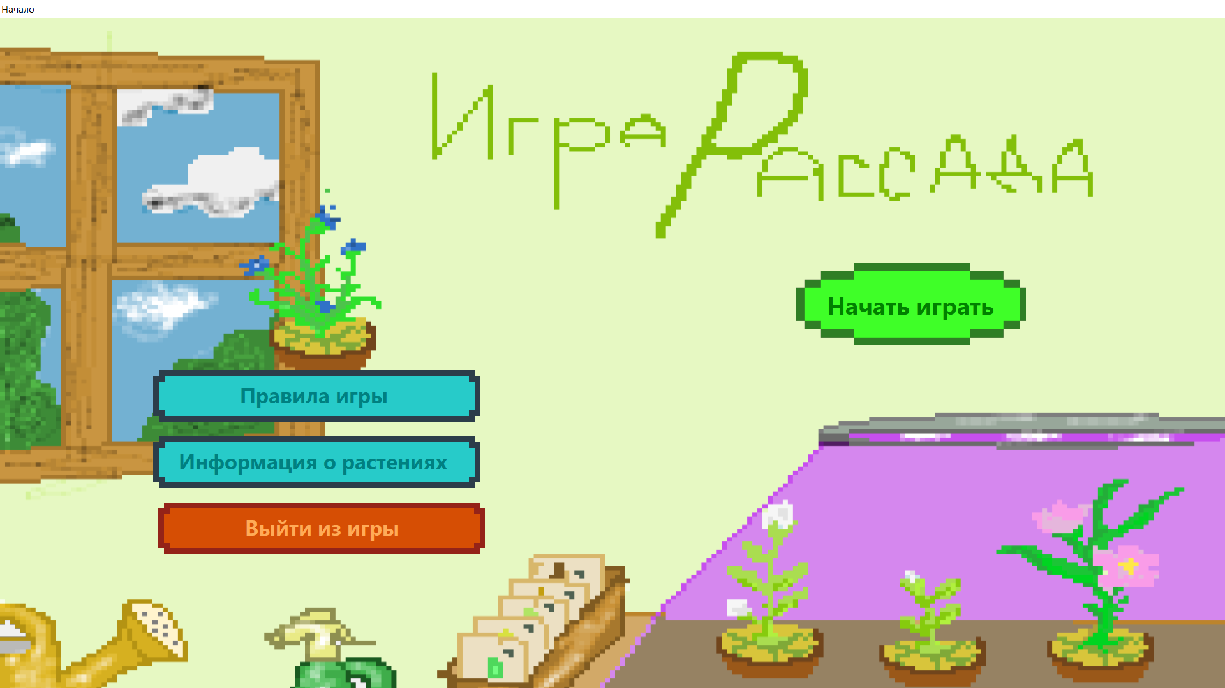

Рисунок 1 - Главное меню игры

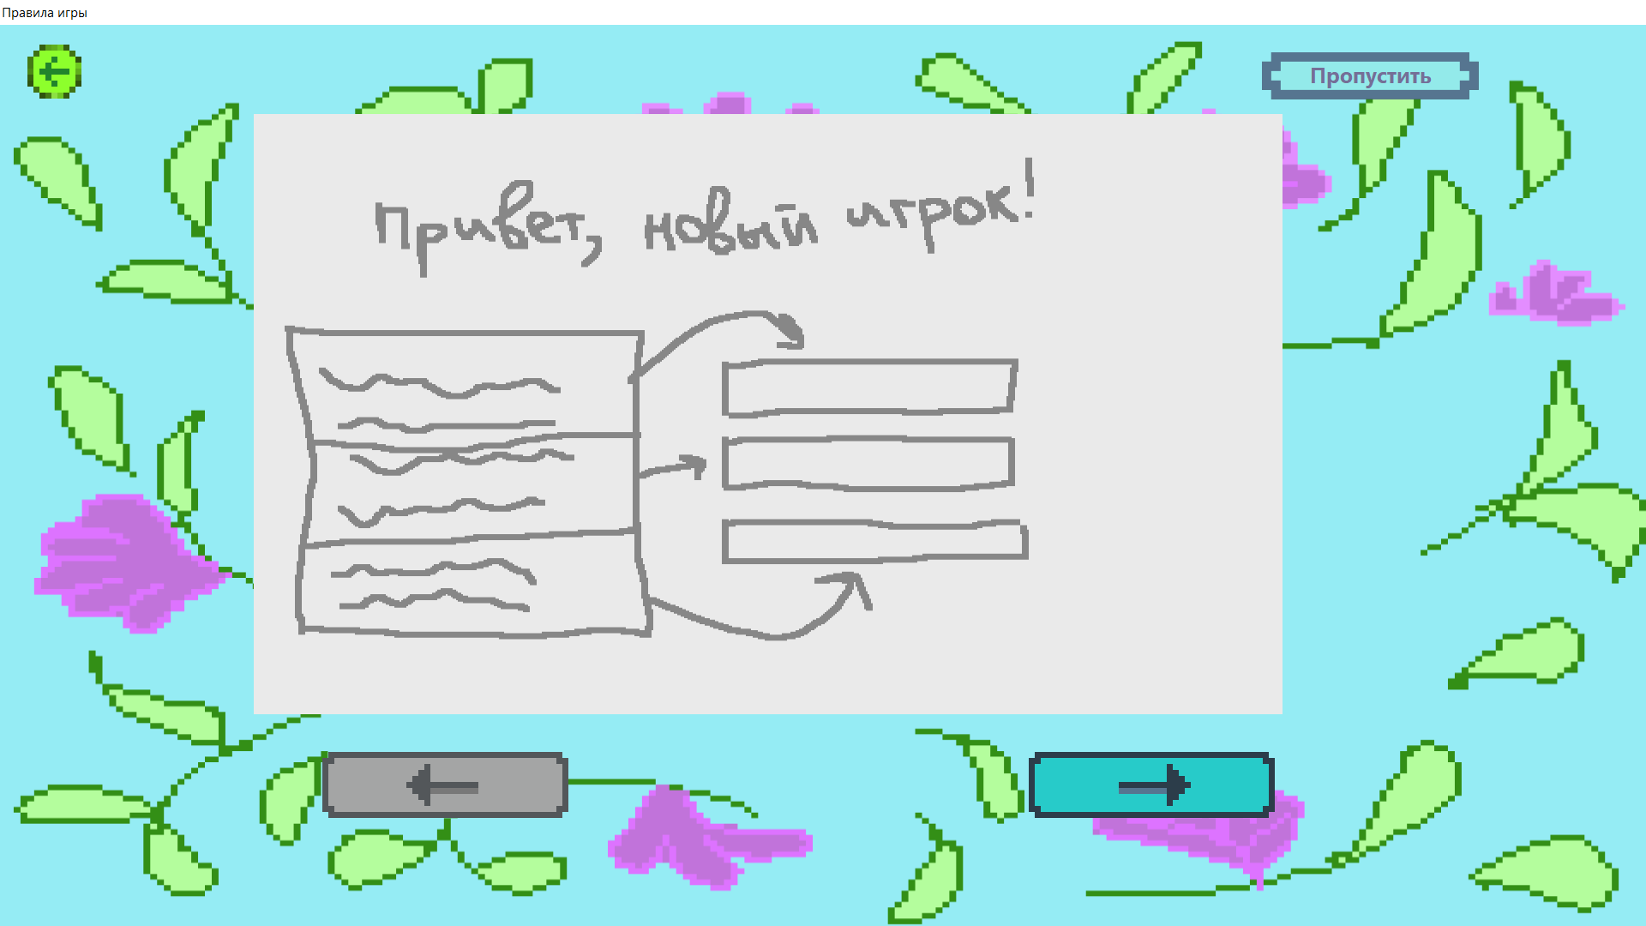

Рисунок 2 - Правила игры

### Ознакомление с информацией о растениях

Для выполнения данной операции пользователь должен находиться на окне «Семена цветов» (рисунок 3) или на «Семена овощей» (рисунок 4).

Подготовительные действия включают в себя переход на окна, если пользователь находится не на них, через главное меню, нажав кнопку «Информация о растениях» или при выборе семечка для посадки, через окно «Рассада».

Пользователю нужно нажать кнопку со знаком вопроса, находящуюся около каждого семечка на окнах «Семена цветов» или «Семена овощей», для осуществления перехода на окно «Информация о растениях».

Дополнительные ресурсы для выполнения данной операции не требуются.

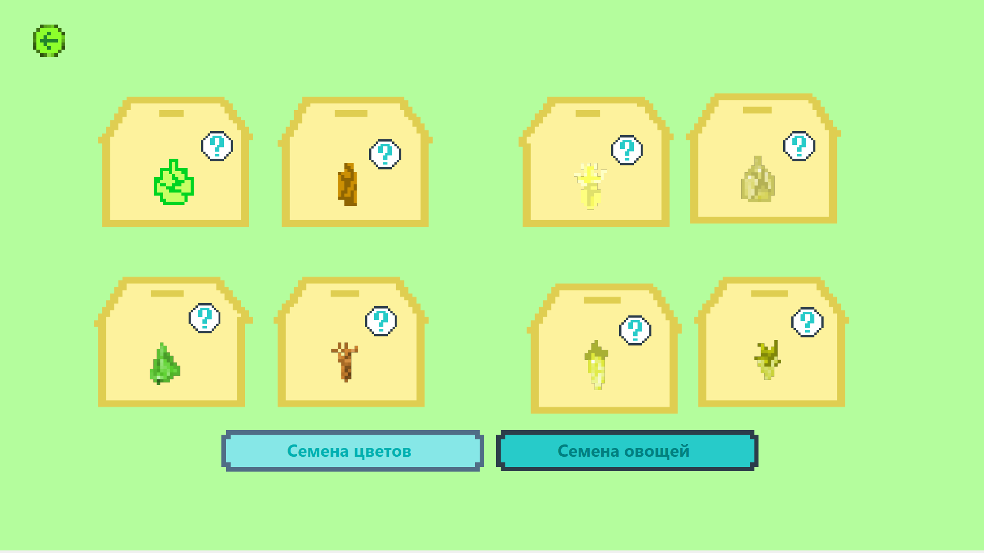

Рисунок 3 - Окно "Семена цветов"

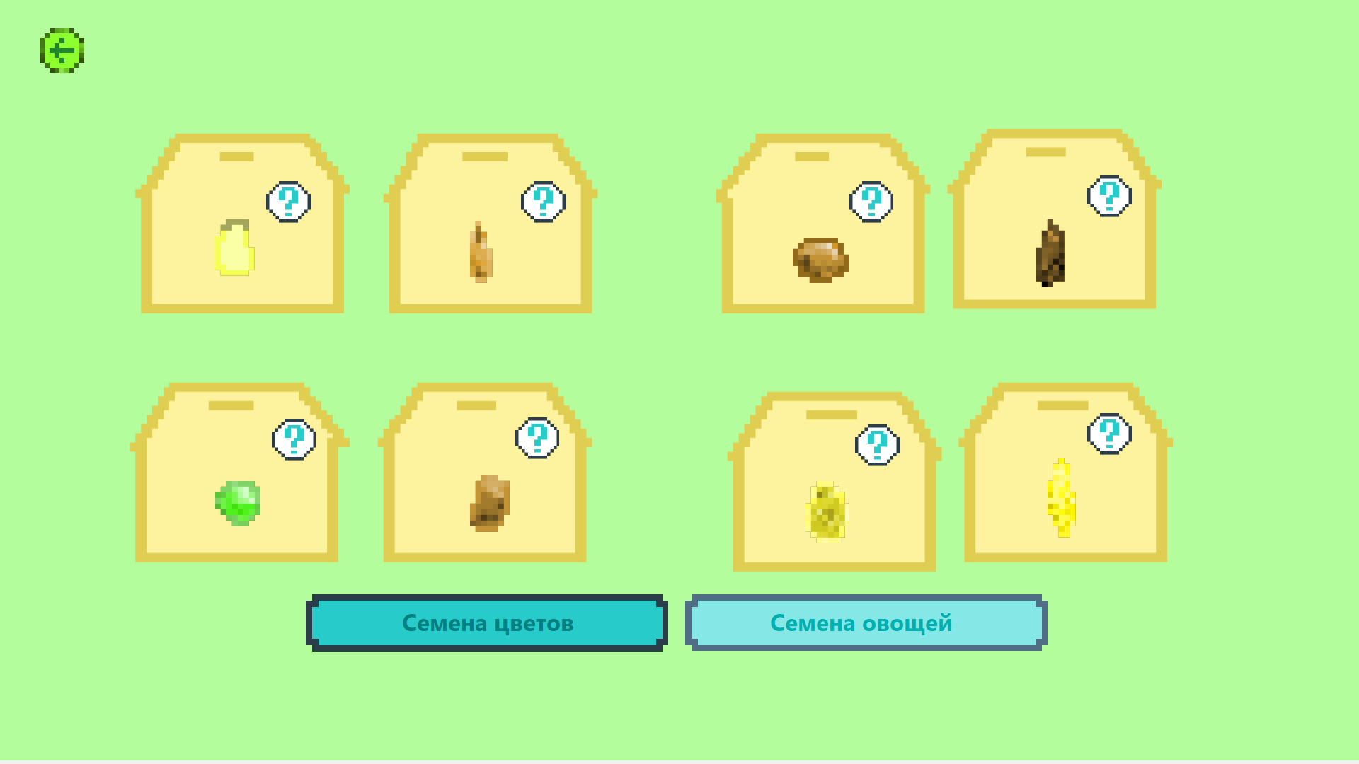

Рисунок 4 - Окно "Семена овощей"

### Выбор места и семечка для посадки растения

Для выполнения данной операции пользователь должен находиться на окне «Рассада» (рисунок 5).

Подготовительные действия включают в себя переход на окно, если пользователь находится не на нем.

Пользователю нужно нажать кнопку со знаком плюс, находящуюся на окне «Рассада», для осуществления перехода на окно «Семена цветов». Кнопка должна быть цветной, так как серые не доступны для посадки. Таким образом он выберет место для посадки растения.

Затем на окне «Семена цветов» (рисунок 3) или на окне «Семена овощей» (рисунок 4), пользователю нужно нажать на любое цветное семечко, так как серые не доступны для выбора. Таким образом будет выбрано растение и посажено на место, выбранное игроком ранее.

Дополнительные ресурсы для выполнения данной операции не требуются.

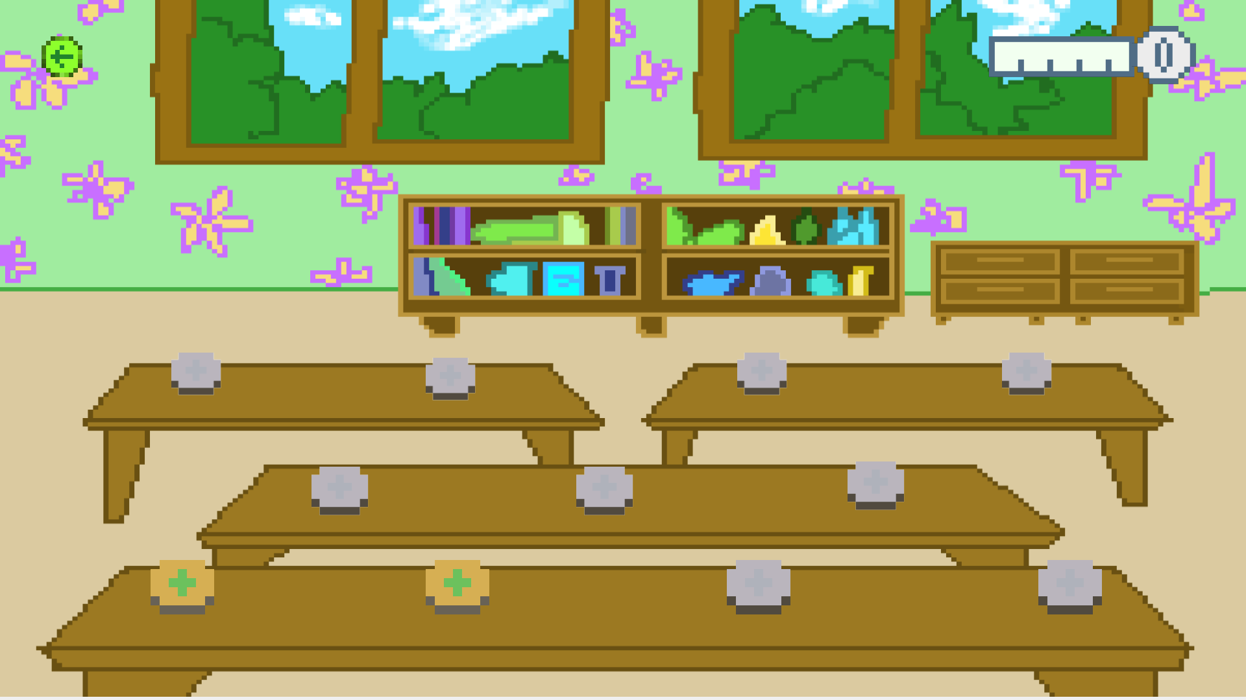

Рисунок 5 - Окно "Рассада"

### Просмотр текущего уровня игры, и будущей награды за достижения новых уровней

Для выполнения данной операции пользователь должен находиться на окне «Прогресс» (рисунок 6).

Подготовительные действия включают в себя переход на окно «Прогресс», если пользователь находится не на нем.

Пользователю нужно нажать круглую кнопку с цифрой, около шкалы личного уровня игрока, на окне «Рассада», в правом верхнем углу, для осуществления перехода на окно «Прогресс».

Дополнительные ресурсы для выполнения данной операции не требуются.

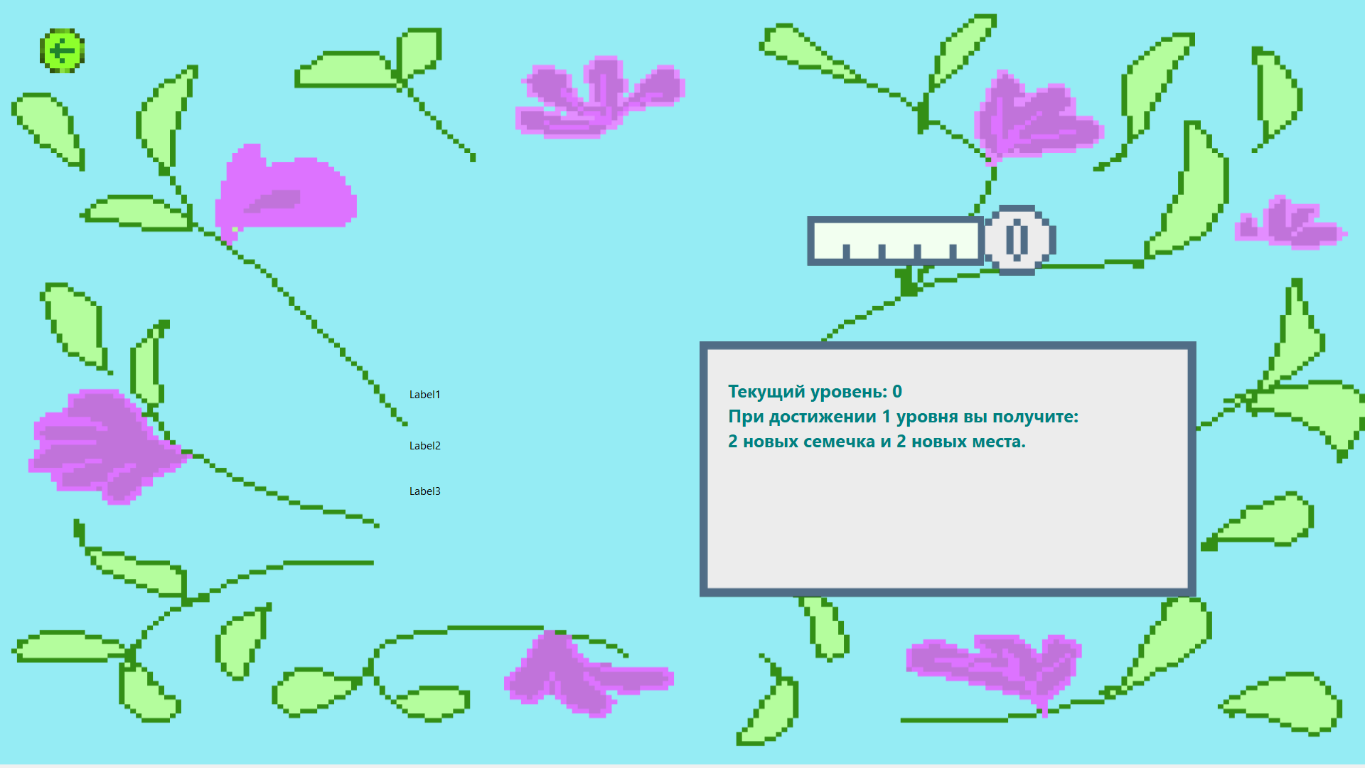

Рисунок 6 - Окно "Прогресс"

### Ухаживания за растениями (поливать, удобрять, добавлять ультрафиолетовый свет)

Для выполнения данных операций пользователь должен находиться на окне «Выращивание растения» (рисунок 7).

Подготовительные действия включают в себя переход на окно «Выращивание растения», если пользователь находится не на нем.

Пользователю нужно нажимать кнопки «Полить растение», «Добавить удобрение» или «Включить лампу?», когда они будут активны, то есть не серого цвета, для ухаживания за растением.

Дополнительные ресурсы для выполнения данной операции не требуются.

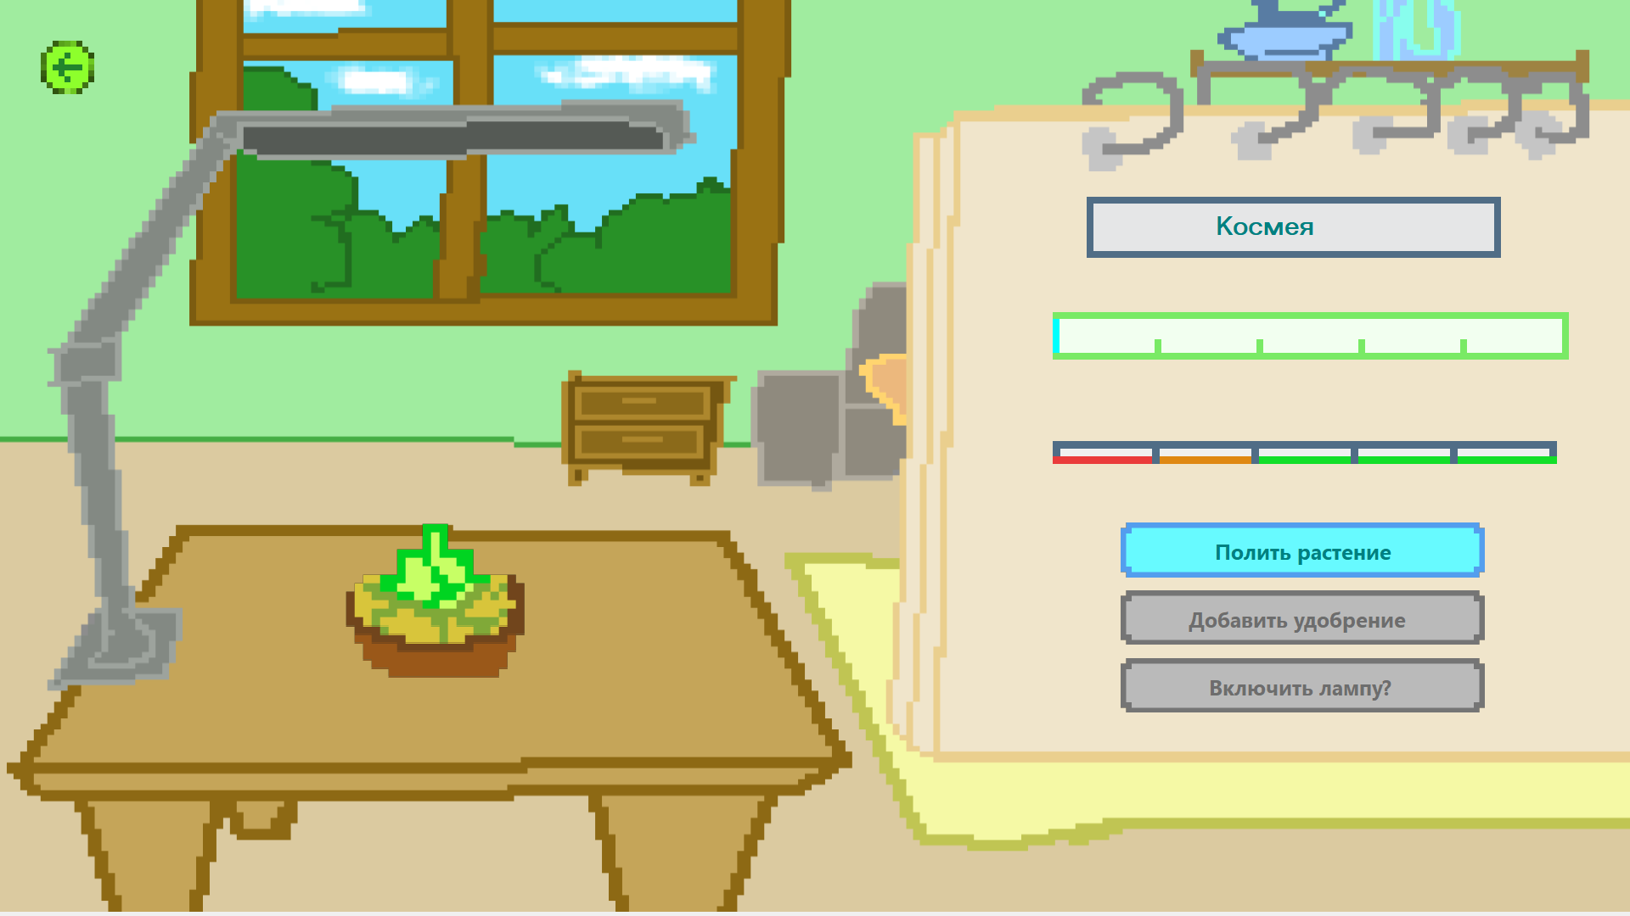

Рисунок 7 - Окно "Выращивание растения"

### Удаление выросшего растение для посадки нового

Для выполнения данных операций пользователь должен находиться на окне «Выращивание растения» (рисунок 7).

Подготовительные действия включают в себя переход на окно «Выращивание растения», если пользователь находится не на нем.

Пользователю нужно на окне «Выращивание растения» нажать на кнопку «Растение выросло. Нажмите, чтобы продолжить…», когда она будет активна, то есть не серого цвета, для открытия диалогового окна, с вопросом о высадке растения. Если пользователь согласен убрать растение и получит за него баллы, он нажимает кнопку «Да» на диалоговом окне, открывается окно «Рассада» с пустым местом вместо посаженного растения и добавленными баллами в шкалу личного рейтинга. Если пользователь не согласен, нужно нажать на кнопку «Нет», тогда диалоговое окно закроется, цветок не изменится и останется на своем месте.

Дополнительные ресурсы для выполнения данной операции не требуются.

# Аварийные ситуации

## Действия в случае несоблюдения условий выполнения технологического процесса, в том числе при длительных отказах технических средств

Если те или иные действия в игре «Рассада» были выполнены с несоблюдением условий выполнения технического процесса и привели к аварийной ситуации, следует отменить выполненные действия и повторить необходимые действия с соблюдением условий выполнения технического процесса.

## Действия по восстановлению программ и/или данных при отказе магнитных носителей или обнаружении ошибок в данных

При возникновении аварийных ситуаций для восстановления программ и/или данных следует восстановить данные игры, скачав папку с игрой по ссылке:

<https://github.com/ksonend/game-development-YP>

## Действия в случаях обнаружении несанкционированного вмешательства в данные

В случае обнаружения несанкционированного вмешательства в данные необходимо восстановить данные игры, скачав папку с игрой по ссылке: <https://github.com/ksonend/game-development-YP> и сообщить разработчику о данной проблеме.

## Действия в других аварийных ситуациях

При возникновении любых неполадок при работе с игрой «Рассада», которые не описаны в данном разделе, следует обраться к разработчику.

# Рекомендации по освоению

Для успешной работы с игрой «Рассада» пользователю необходимо:

* иметь навыки работы с персональным компьютером;
* ознакомиться с данным руководством пользователя.